Российская Федерация  Республика Бурятия  Администрация  муниципального образования  сельское поселение  «Краснопартизанское»  671401, Республика Бурятия,  село Ониноборск, улица Школьная , 6  тел. 8(30148) 24-1-35, тел/факс 24-1-35 E-mail: admkp@mail.ru | 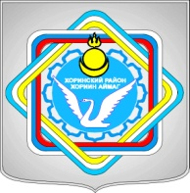 | Россин Федераци  Буряад Республика  «Краснопартизанское худоогэй поселени» гэhэн  муниципальна  байгууламжын захиргаан  671401, Буряад Республика,  Ониноборск тосхон, hургуулида гудамжа, 6  тел. 8(30148) 24-1-35, тел/факс 24-1-35  E-mail:admkp@mail.ru

От 27.11. 2017г. РАСПОРЯЖЕНИЕ №60

«О проведении марафона по сбору денежных средств к юбилею п. Зун-Хурай »

- Провести марафон по сбору денежных средств на издание книги памяти, к юбилею п. Зун-Хурай 2 декабря 2017г. в 12ч. в Зун-Хурайской СДК.
- Настоящее распоряжение вступает в силу со дня его подписания.
- Контроль за исполнением настоящего распоряжения оставляю за собой.

Глава муниципального образования
сельское поселение «Краснопартизанское» Дондоков Ц.Д.

